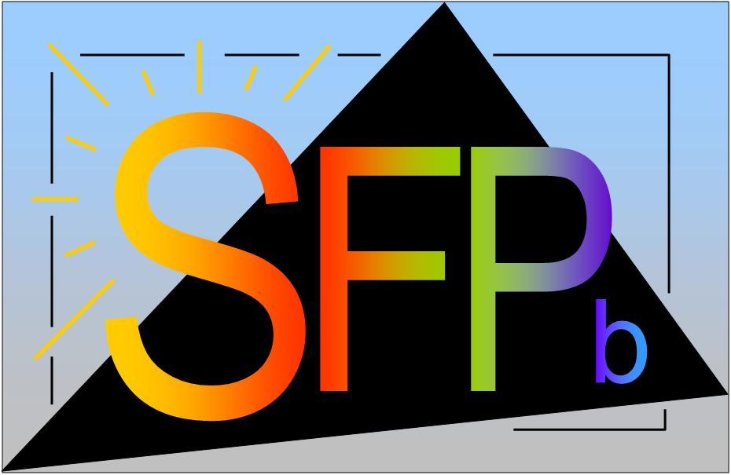

Inscription à la Journée SFPb 2023

« Organismes photosynthétiques aquatiques – Spectroscopie ultra rapide »

Information sur l’inscrit

Nom :
Prénom :

Adresse postale du laboratoire :

N° tel :
E-mail :

Tarif choisi :

Membre SFPb ou GdR gratuit
Etudiant non membre 30 €
Etudiant + adhésion SFPb 20 €
Non membre 50 €
Non membre + adhésion SFPb 40 €

Mode de paiement :

Paiements par chèque, à l'ordre de la Société Française de Photobiologie, expédier à :
Thierry Douki
IRIG/SyMMES
CEA-Grenoble
17 rue des Martyrs
38054 Grenoble Cedex 9

Paiements par virement bancaire, Nous vous enverrons un RIB et une facture. Merci de ne pas oublier de rappeler le N° de facture lors du paiement. Pour les utilisateurs de Chorus Pro, merci de rappeler codes SIRET et Services
(N° SIRET de la SFPb : 518 355 110 00017).

Dans tous les cas, envoyer le formulaire rempli à la SFPb (mail générique : journeesfpb2023@photobiologie-france.fr ).

Merci!

